**BUKU PANDUAN**

WEBSITE TANYAPC.ID





Disusun Oleh :

Farel Nicolessuranto 41522010230

Muhammad Raihan Zuffar Musyaffa 41522010234

Program Studi Teknik Informatika

Fakultas Ilmu Komputer

Universitas Mercu Buana Jakarta

2025

Daftar Isi

# PENGENALAN WEBSITE TanyaPC.id

Dalam era digital saat ini, kebutuhan akan **konsultasi teknologi dan perakitan PC yang cepat, praktis, dan terpercaya** semakin meningkat. Banyak masyarakat umum, pelajar, hingga profesional yang mengalami kesulitan dalam menentukan spesifikasi komputer yang sesuai dengan kebutuhan mereka—baik untuk gaming, desain, kerja kantoran, maupun server. Proses pencarian informasi dan konsultasi sering kali tidak terarah, memakan waktu, dan minim pendampingan ahli.

**TanyaPC.id** hadir sebagai solusi untuk menjawab tantangan tersebut. Website ini dikembangkan sebagai **platform konsultasi berbasis web** yang memungkinkan pengguna untuk **berinteraksi langsung dengan para konsultan PC berpengalaman**, baik secara online melalui video call maupun offline melalui layanan tatap muka. Dengan antarmuka yang ramah pengguna dan sistem pemesanan yang terstruktur, TanyaPC.id memberikan pengalaman konsultasi teknologi yang menyeluruh, mulai dari pemilihan jadwal, sesi diskusi, hingga tindak lanjut hasil rekomendasi.

Pembuatan TanyaPC.id didorong oleh kebutuhan akan platform yang dapat membantu masyarakat **memahami dan memilih perangkat komputer yang tepat secara mandiri**, namun tetap dibimbing oleh ahlinya. Website ini juga menjadi wadah bagi para konsultan dan teknisi PC untuk membagikan keahliannya secara profesional dan luas.

Dengan fokus pada **aksesibilitas, efisiensi, dan kredibilitas informasi**, TanyaPC.id menjadi alat bantu digital yang mendukung proses pemilihan perangkat, upgrade, hingga perawatan komputer secara **lebih cerdas, hemat waktu, dan terpercaya**.

# PANDUAN PENGGUNAAN WEBSITE TanyaPC.id

## **Admin**

### **1.1 Manajemen Pengguna**

Admin dapat mengelola pengguna umum (user) yang mendaftar ke platform, termasuk:

* Melihat daftar pengguna yang sudah melakukan registrasi akun dan login.
* Melihat Konsulan.
* Melihat Konsultan Aktif.

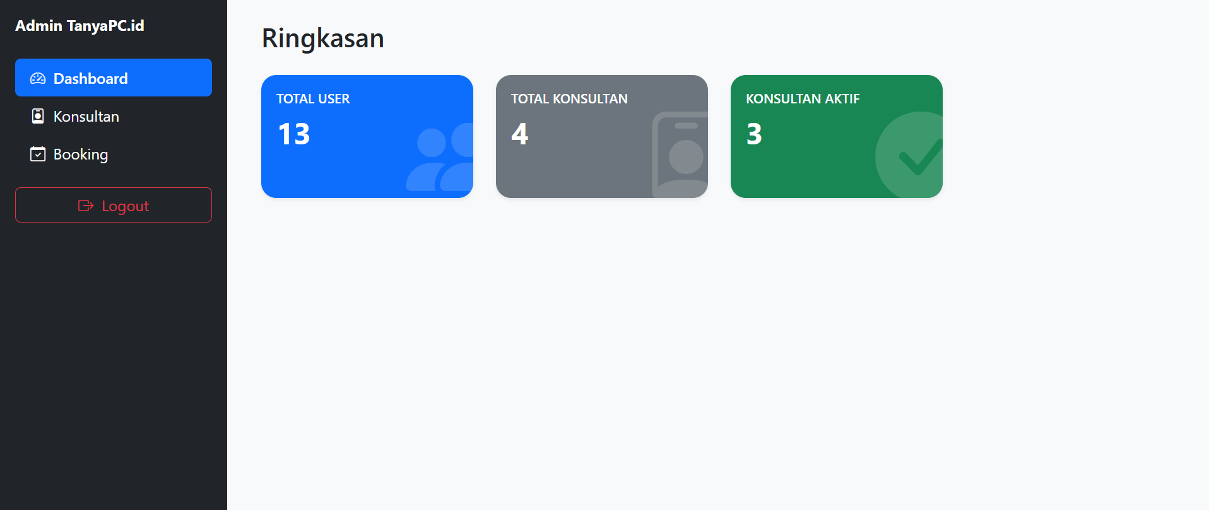

### **Manajemen Konsultan**

#### **Tambah Konsultan**

* 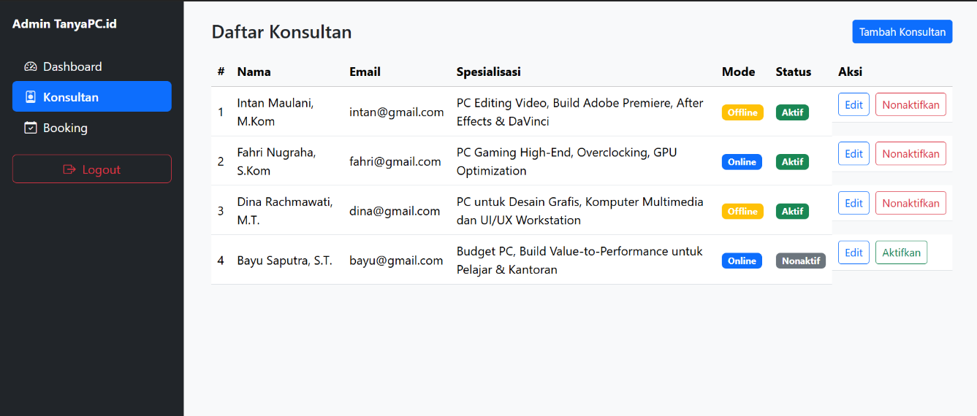Klik pada tombol “Tambah Konsultan” yang terdapat di halaman daftar konsultan.
* 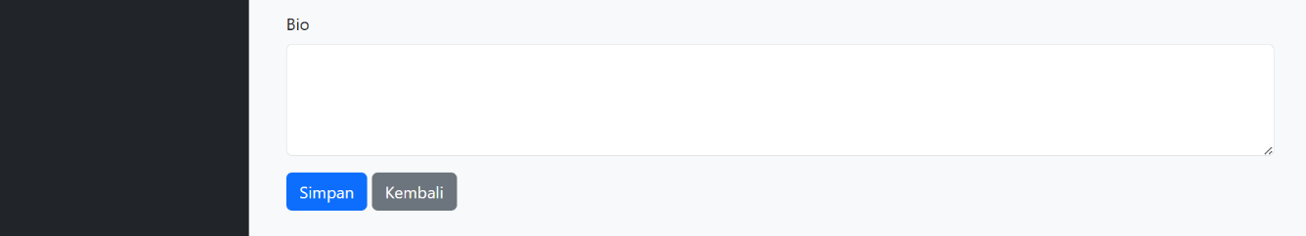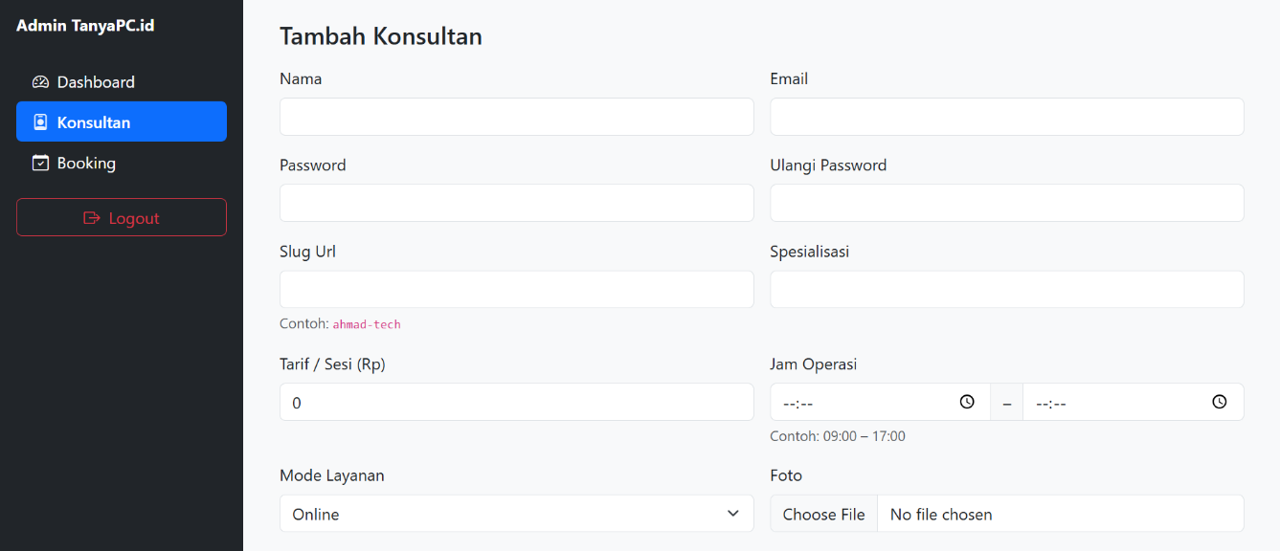Selanjutnya mengisi semua form yang diperlukan dan klik “simpan”.

#### **Nonaktifkan Konsultan.**

* 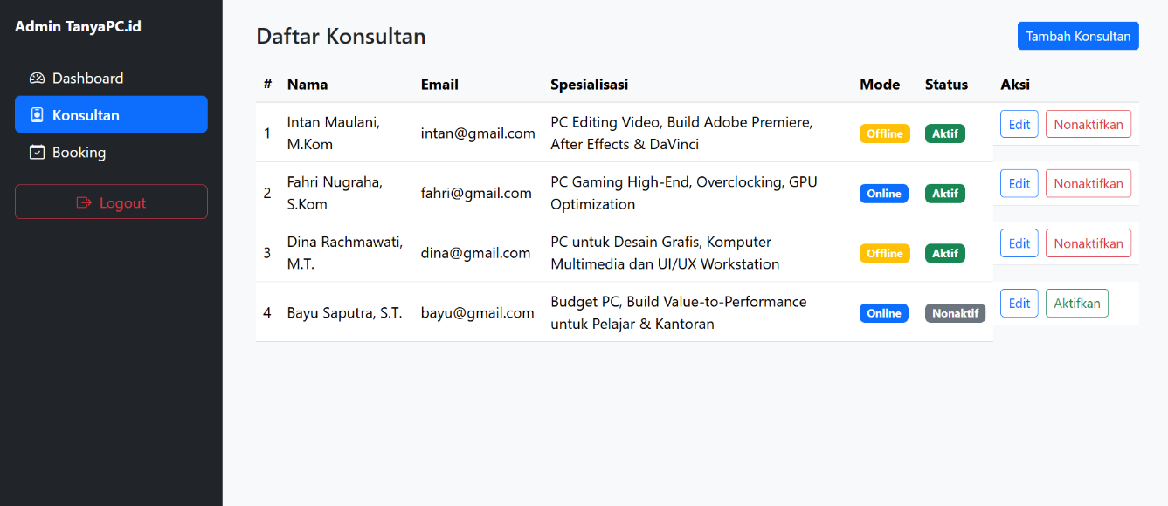Klik tombol “Nonaktifkan” yang tersedia di samping data konsultan untuk menonaktifkan akun konsultan secara sementara.

#### **Edit Konsultan.**

* + Klik tombol “Edit” pada baris konsultan yang ingin diperbarui di halaman daftar konsultan.
  + 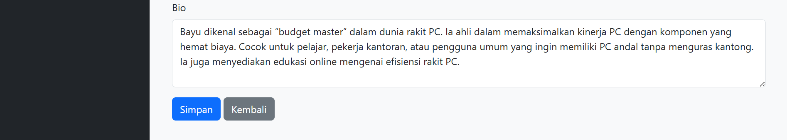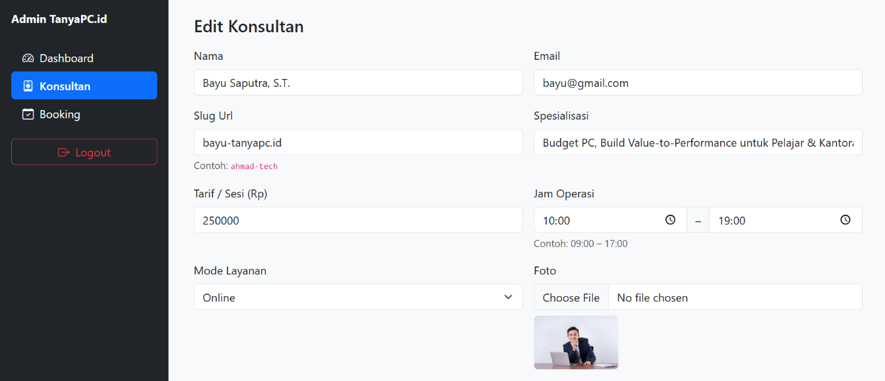Sistem akan menampilkan formulir berisi data konsultan yang sudah ada dan klik tombol “simpan” untuk menyimpan perubahan.

### **Manajemen Booking**

* Admin dapat memantau seluruh aktivitas booking sesi konsultasi, menyetujui atau menolak booking.

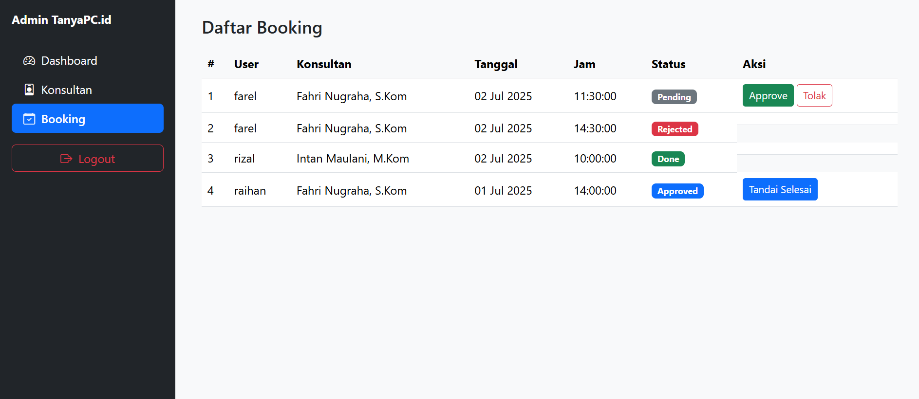

* Ketika admin mengklik tombol “Approve” pada booking yang berstatus pending.



* Ketika admin mengklik tombol “Approve” pada booking yang berstatus pending maka tampilan akan berubah status menjadi “Approve”.
* Admin cukup mengklik tombol **“Tolak”** pada baris booking berstatus **pending**, maka setelah dikonfirmasi, sistem akan langsung mengubah status booking menjadi **rejected**.
* Admin mengklik tombol **“Tandai Selesai”** pada booking yang berstatus **approved,** maka sistem akan memperbarui status booking menjadi (**done).**

## **2. Admin**

### **2.1 Cara Melakukan Registrasi**

* Masuk ke halaman utama.
* Klik tombol **“Masuk / Daftar”** di pojok kanan atas.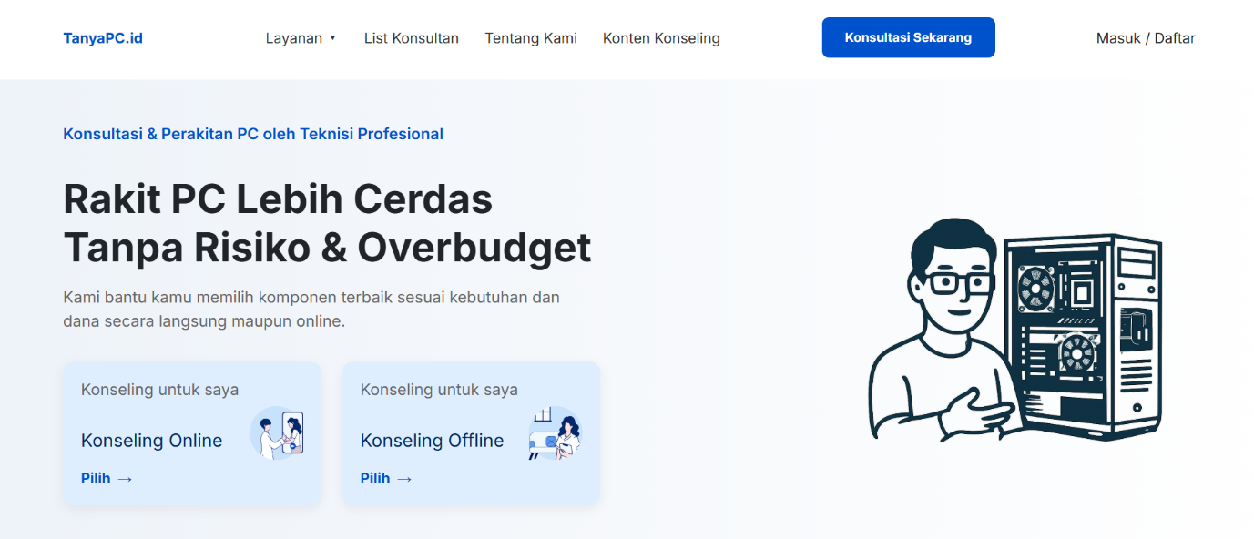

* Setelah itu, halaman registarsi akun akan terbuka.
* 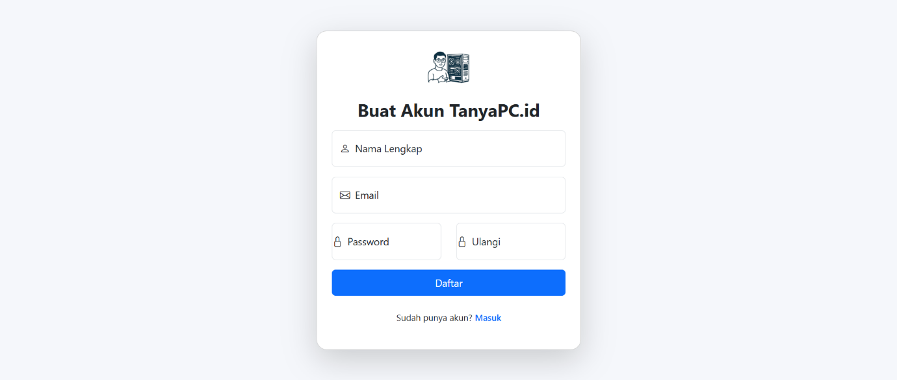Isi formulir registrasi dengan data registrasi yang diminta.
* 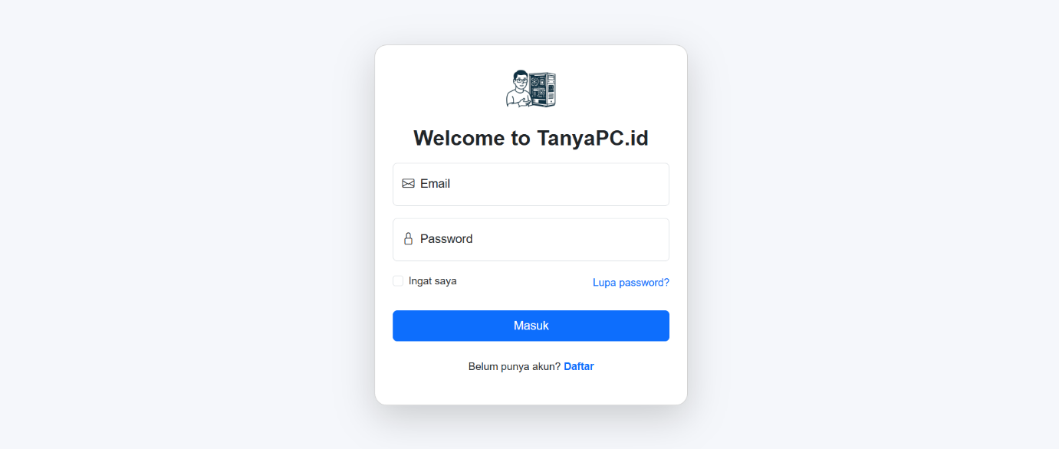Setelah berhasil registrasi akan diarahkan ke halaman login untuk memasuk ke email dan password untuk bisa melakukan login.

### **2.2** **Cara Admin Melakukan Login.**

* Masuk ke halaman utama.
* Tekan tombol ”Masuk / Daftar” di sebelah kanan atas.
* Kemudian akan diarahkan ke halaman login.
* Inputkan email dan password yang benar.
* Tekan tombol “Masuk”.
* 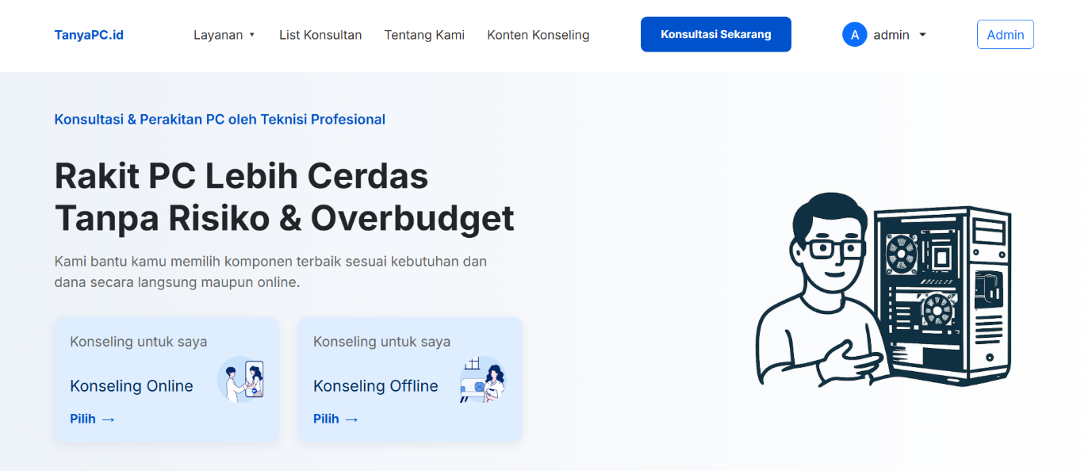Selanjutnya akan diarahkan ke halaman utama.
* Klik tombol “Admin” yang berada di sebelah kana atas.
* 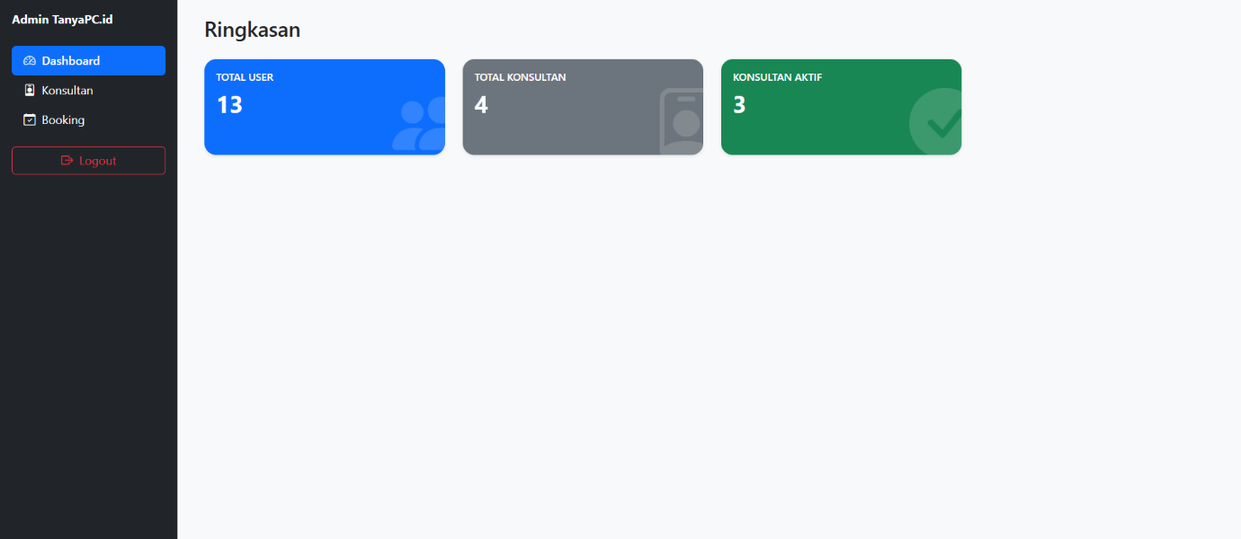Tampilan setelah klik tombol “admin” yang berada di pojok kanan atas.

### **2.3 Cara Pengguna Melakukan Registrasi.**

* Masuk ke halaman utama.
* Klik tombol **“Masuk / Daftar”** di pojok kanan atas.

* Setelah itu, halaman registrasi akun akan terbuka.
* Isi formulir registrasi dengan data registrasi yang diminta.
* Setelah berhasil mendaftar akan diarahkan ke halaman login untuk memasuk ke email dan password untuk bisa melakukan login.

### **2.4 Cara Pengguna Melakukan Login.**

* Masuk ke halaman utama.
* Tekan tombol “Masuk di sebelah kanan atas.
* Kemudian akan diarahkan ke halaman login.
* Inputkan email dan password yang benar.
* Tekan tombol “Masuk”.
* 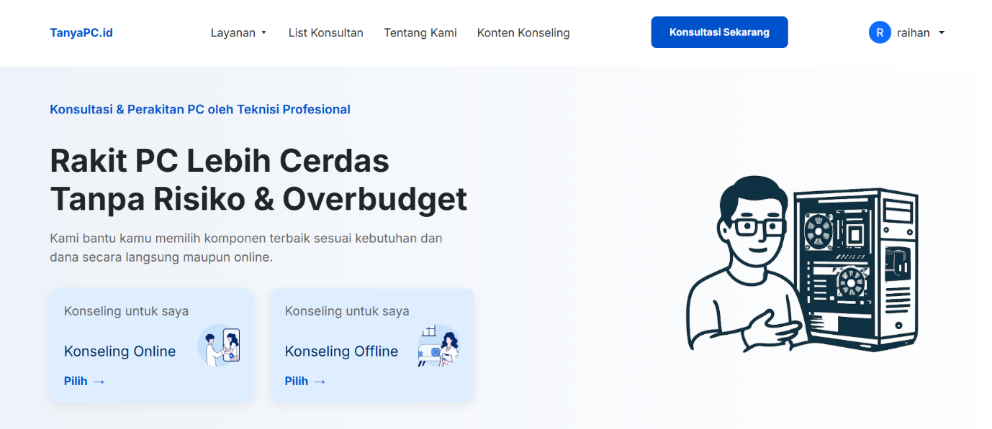Selanjutnya akan diarahkan ke halaman utama

### 2.6 Cara Melakukan Booking.

#### 2.6.1 Layanan Konsultasi Offline.

* User harus login terlebih dahulu sebelum melakukan booking.
* Pilih konsultan pada halaman layanan dan pilih layanan konseling offline.

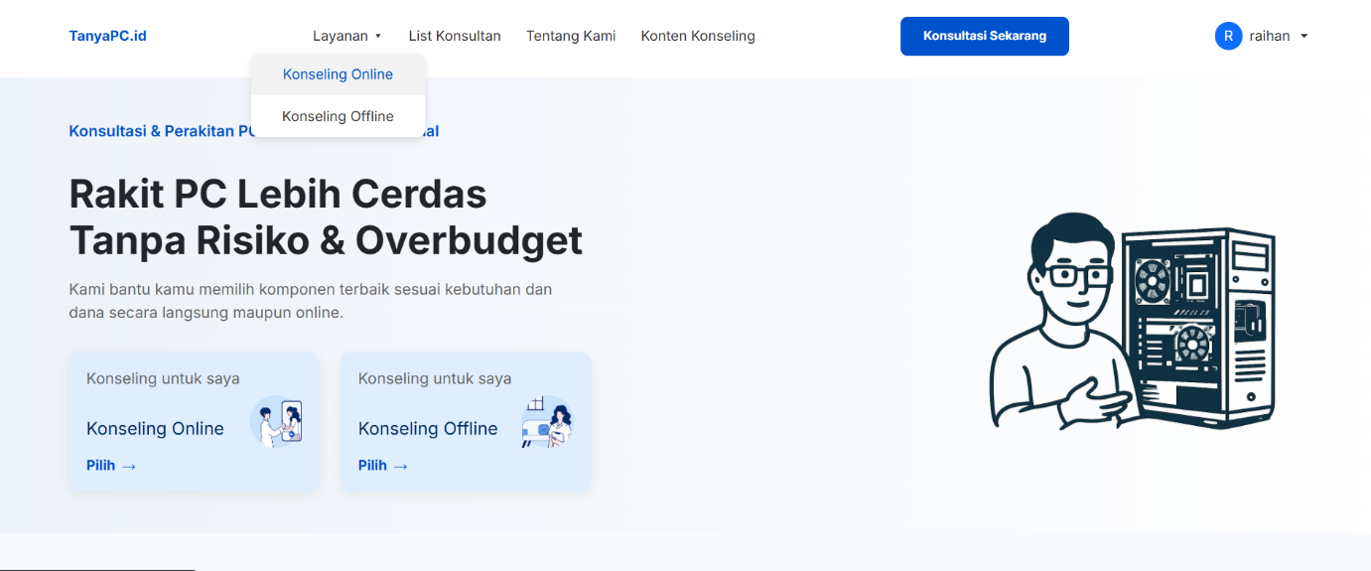

* Klik lihat profil, untuk melihat detail profil konsultan.

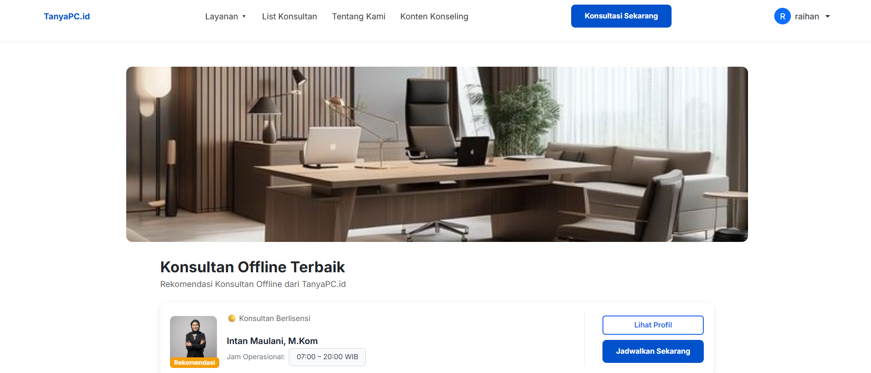

* 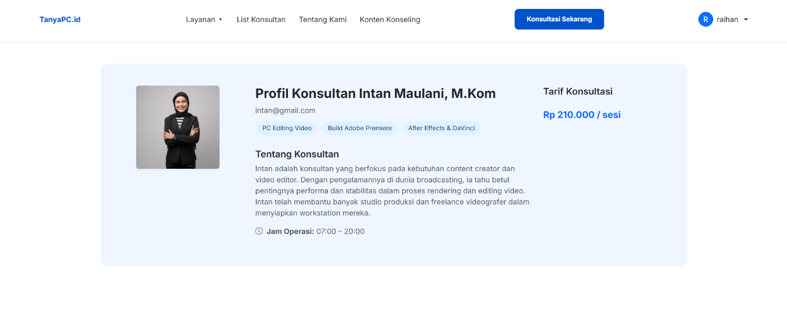Tampilan Lihat Profil.
* Klik tombol “Jadwalkan Sekarang” untuk melakukan booking.
* 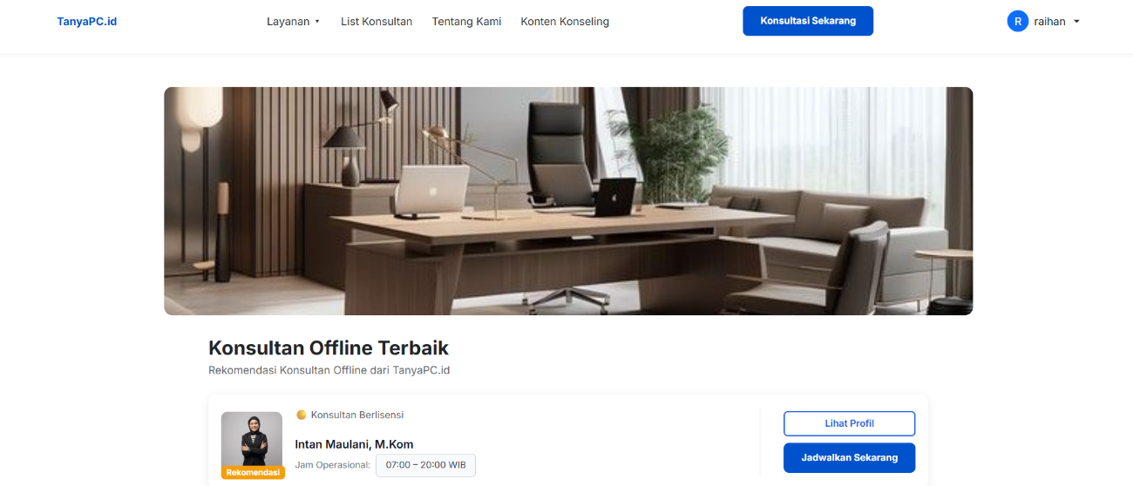Setelah klik tombol “Jadwalkan Sekarang” akan tampil form untuk menentuan tanggal dan jam.
* Jika sudah menentukan tanggal dan jam, klik tombol “Kirim Booking” untuk melihat detail pesanan dan total harga untuk melakukan pembayaran.

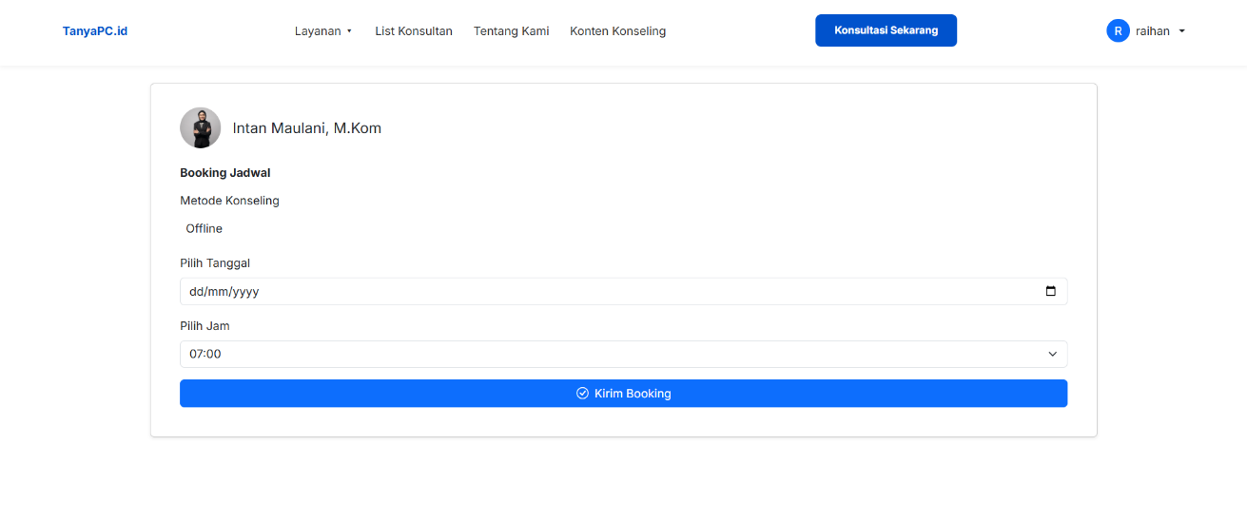

* Pengguna akan diarahkan pada halaman detail pesan dan total harga untuk melakukan pembayaran.
* 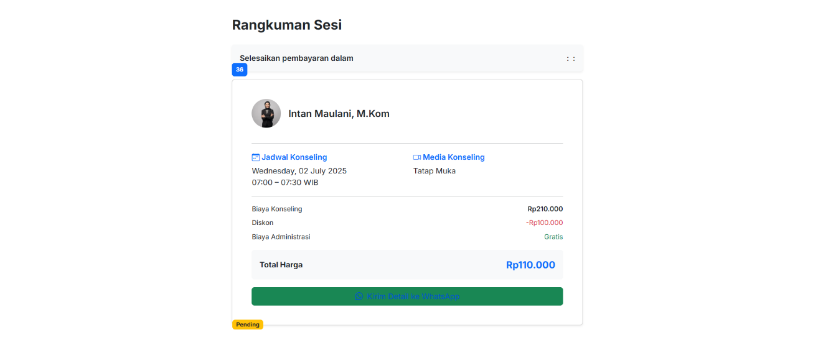Kemudian pengguna melakukan pembayaran dengan klik tombol “Kirim ke detail whatsapp untuk melakukan pembayaran.
* Selanjutnya akan diarahkan ke whatsapp untuk melakukan pembayaran.

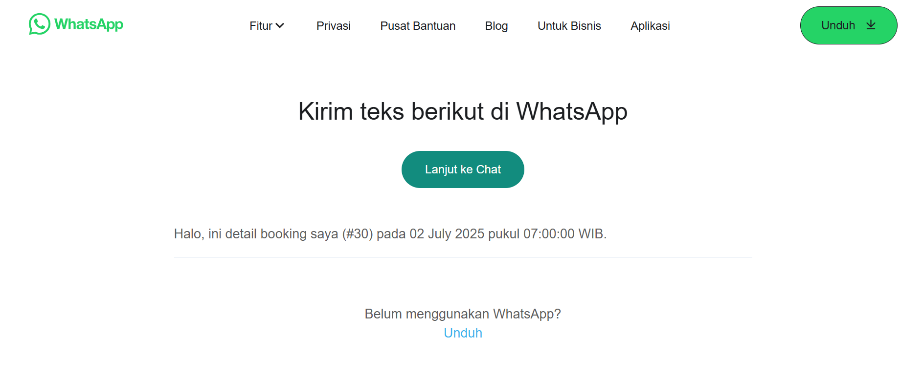

* 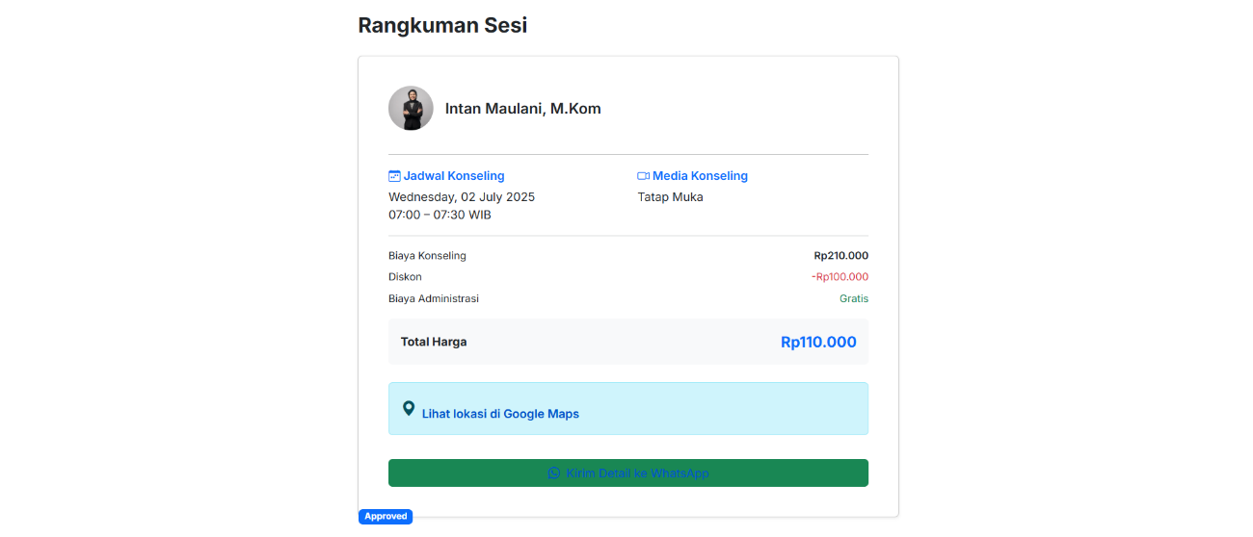Tampilan ketika pembayaran telah berhasil, pengguna akan mendapatkan link google map untuk melakukan konsultasi secara offline.
* Tampilan ketika klik tombol “Google Map”

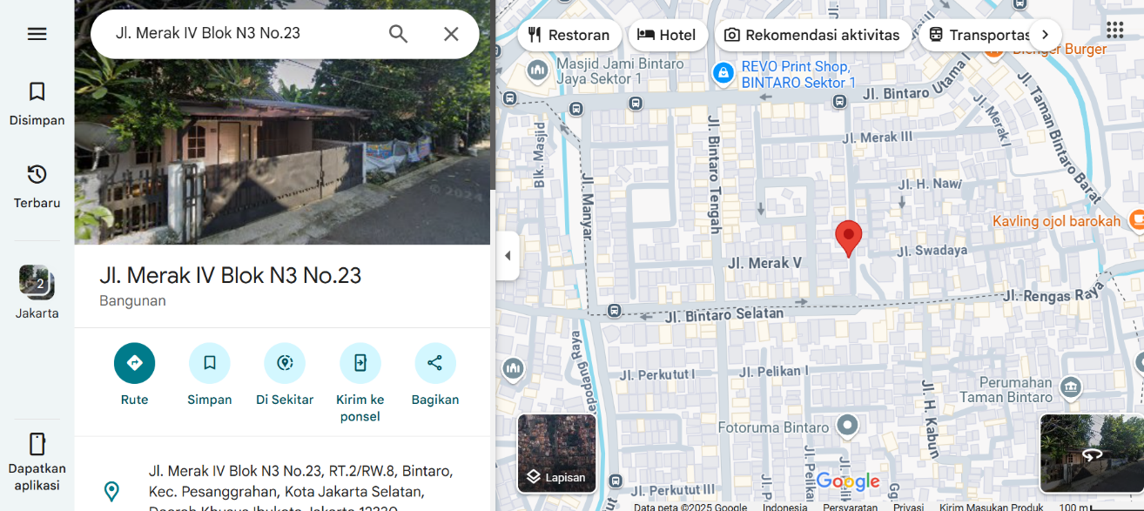

* Selanjutkan setelah penggunak melakukan konsultasi dengan konsultan secara online, pengguna dapat melihat riwayat booking klik pada bagian profile di pojok kanan atas, lalu pilih tombol “Riwayat Booking Saya”.

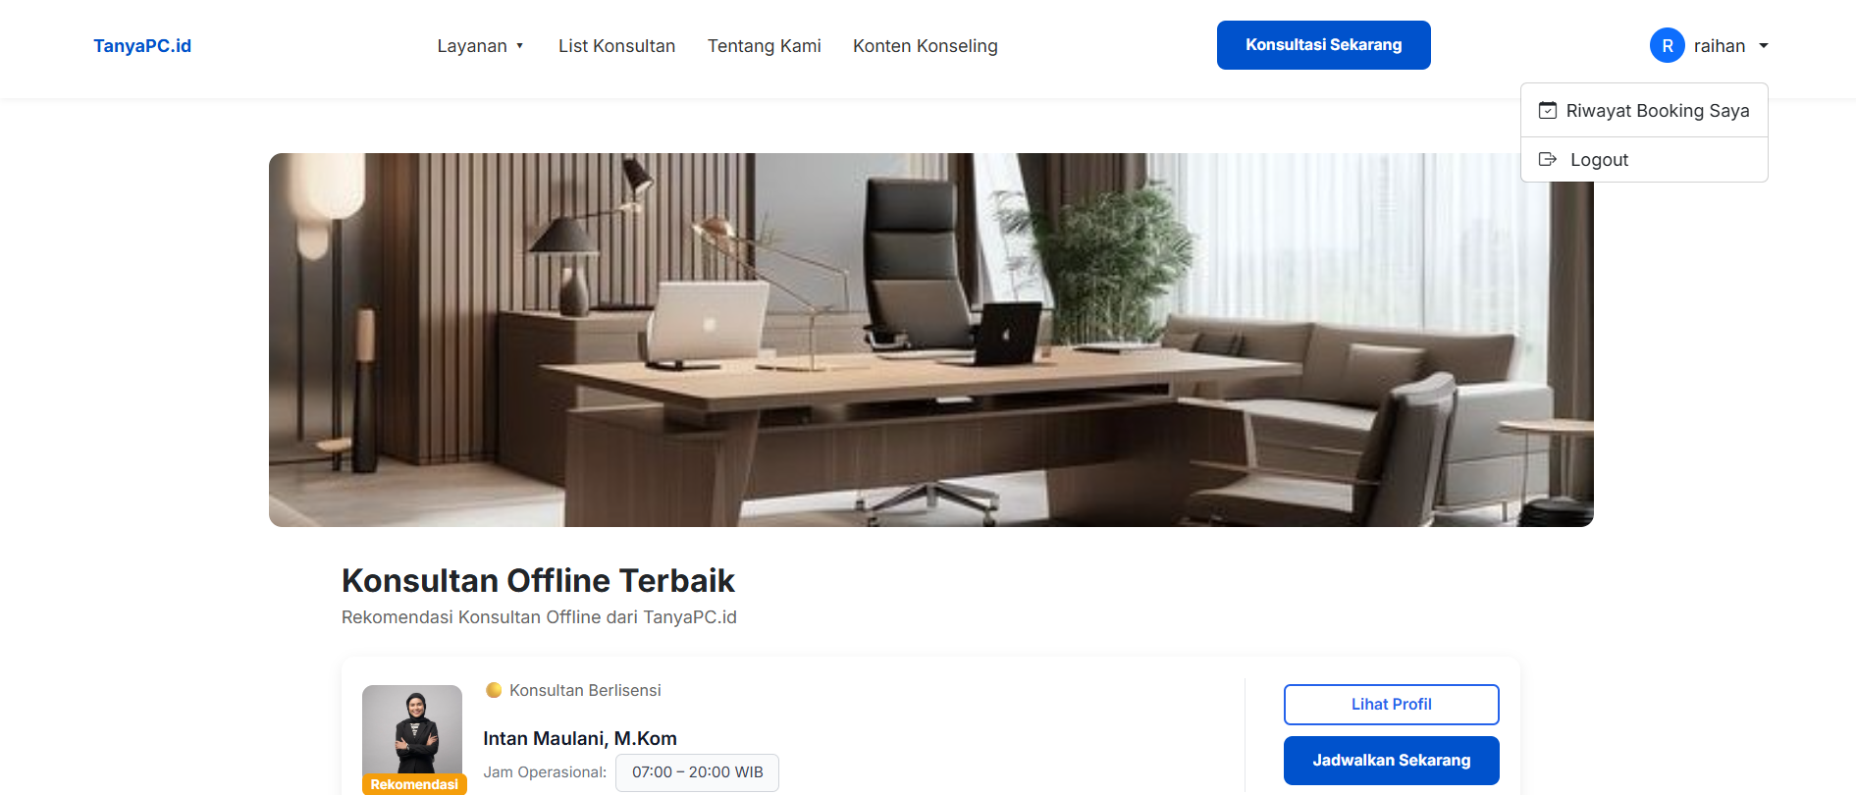

* 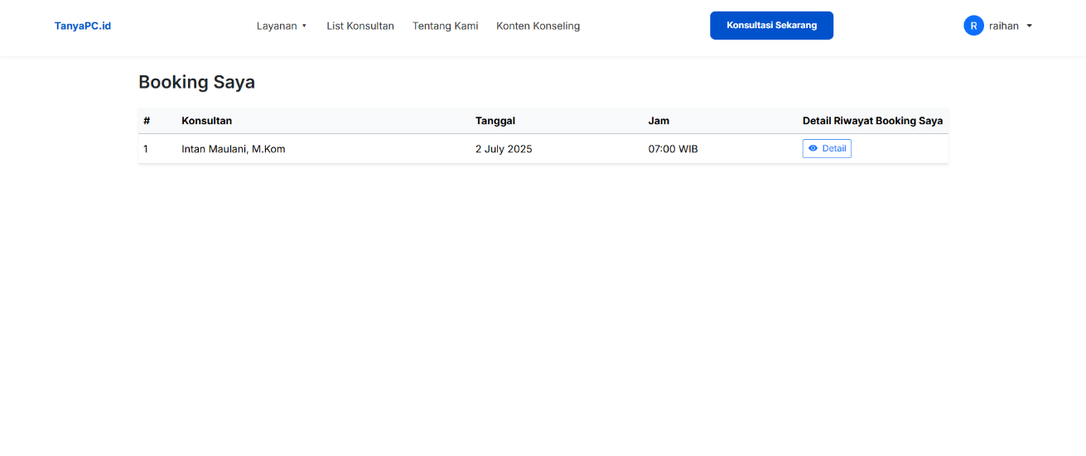Klik tombol “Detail” untuk melihat status booking.

* 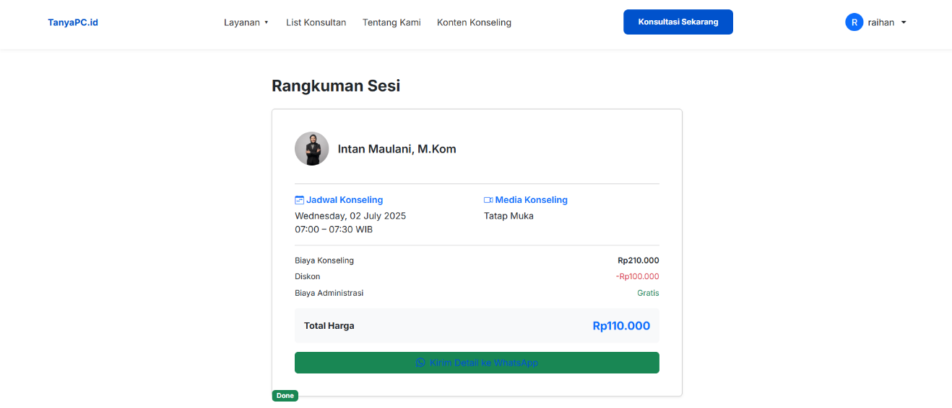Tampilan ketika sesi konsultasi secara online telah berakhir.

#### 2.5.2 Layanan Konsultasi Online.

* User harus login terlebih dahulu sebelum melakukan booking.
* Pilih konsultan pada halaman layanan dan pilih layanan konseling online.
* 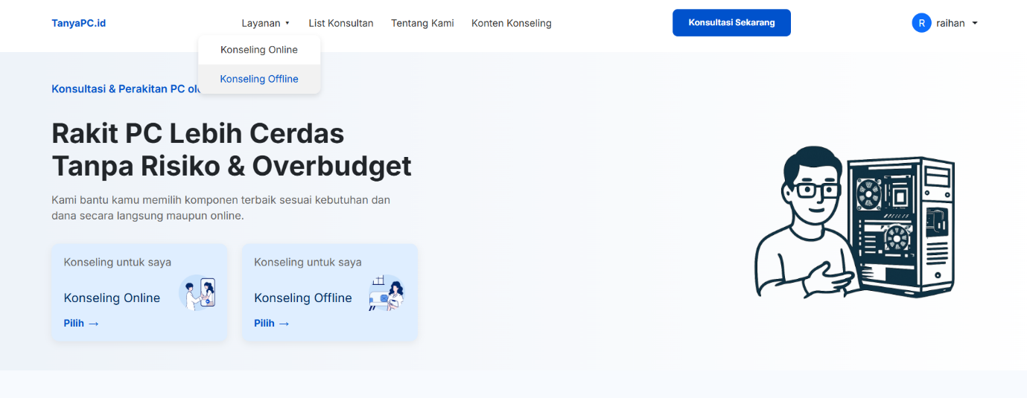Klik lihat profil, untuk melihat detail profil konsultan.
* 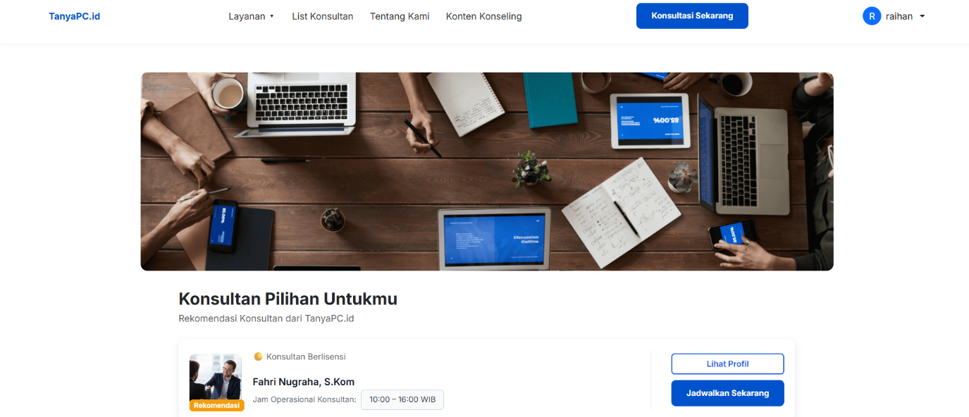Klik lihat profil, untuk melihat detail profil konsultan.
* 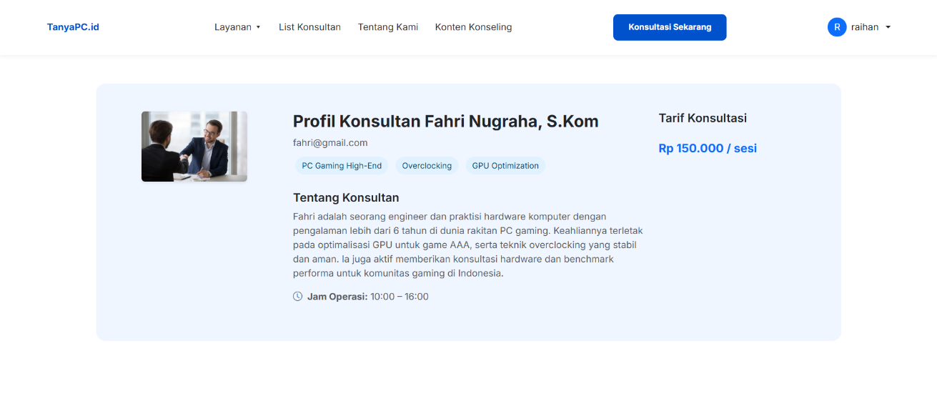Tampilan Lihat Profil
* Klik tombol “Jadwalkan Sekarang” untuk melakukan booking.
* 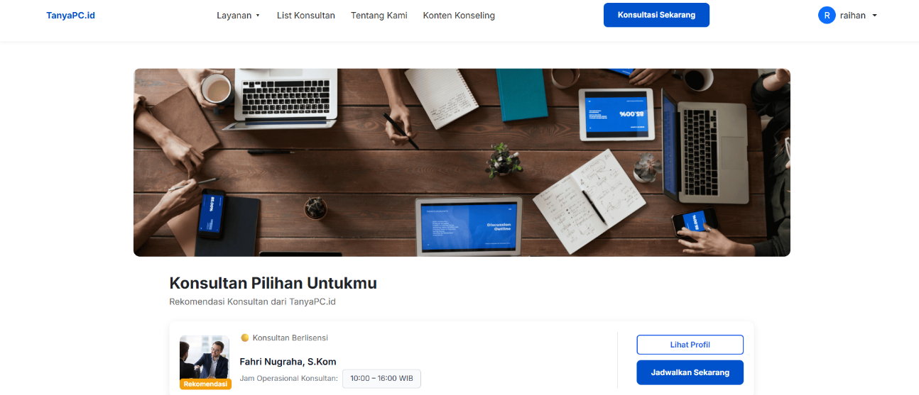Setelah klik tombol “Jadwalkan Sekarang” akan tampil form untuk menentuan tanggal dan jam.
* Jika sudah menentukan tanggal dan jam, klik tombol “Kirim Booking” untuk melihat detail pesanan dan total harga untuk melakukan pembayaran.

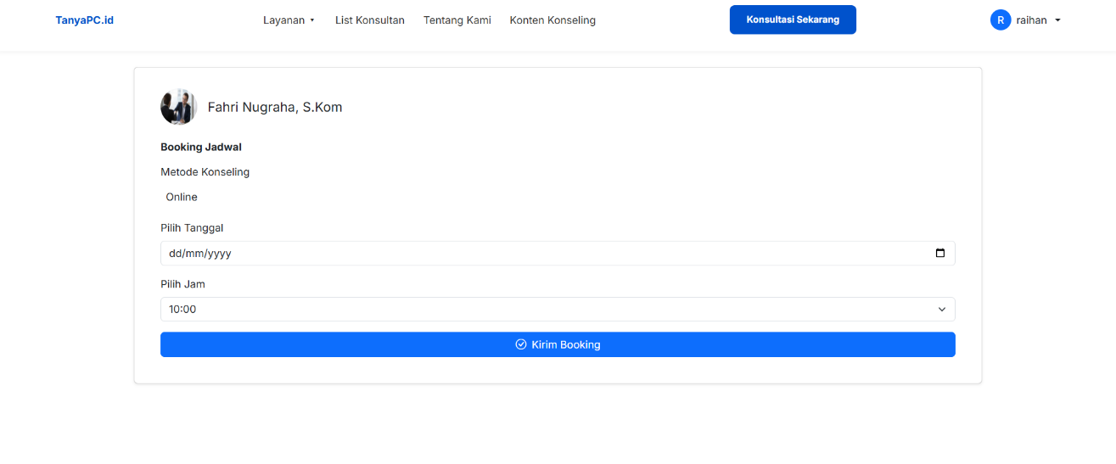

* Pengguna akan diarahkan pada halaman detail pesan dan total harga untuk melakukan pembayaran.
* 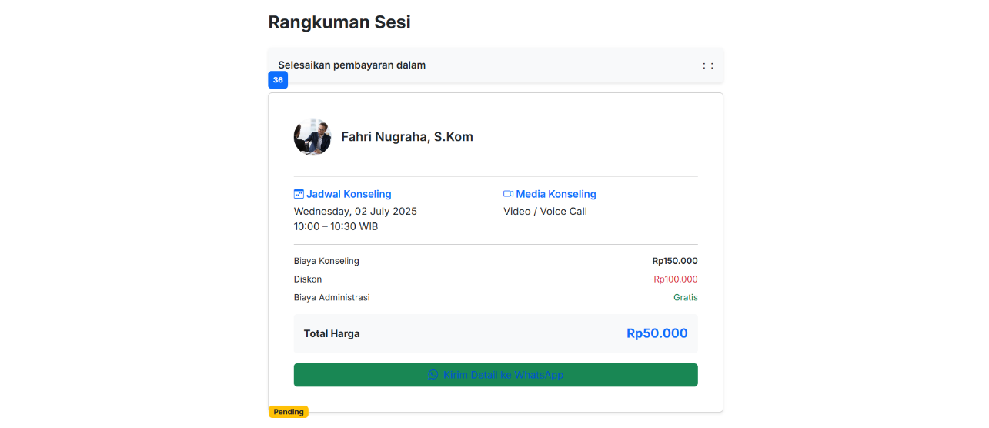Kemudian pengguna melakukan pembayaran dengan klik tombol “Kirim ke detail whatsapp untuk melakukan pembayaran.
* Selanjutnya akan diarahkan ke whatsapp untuk melakukan pembayaran.



* 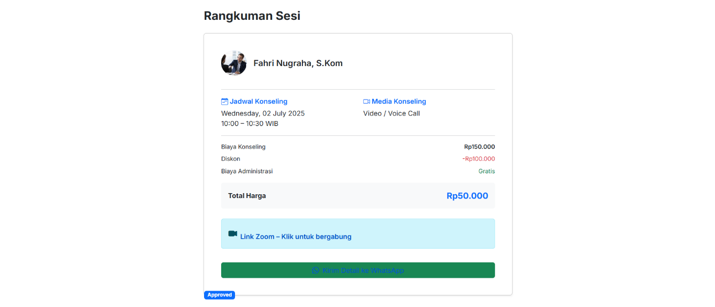Tampilan ketika pembayaran telah berhasil, pengguna akan mendapatkan link Zoom Meeting, untuk melakukan konsultasi secara online.
* Tampilan ketika klik tombol “Link Zoom”

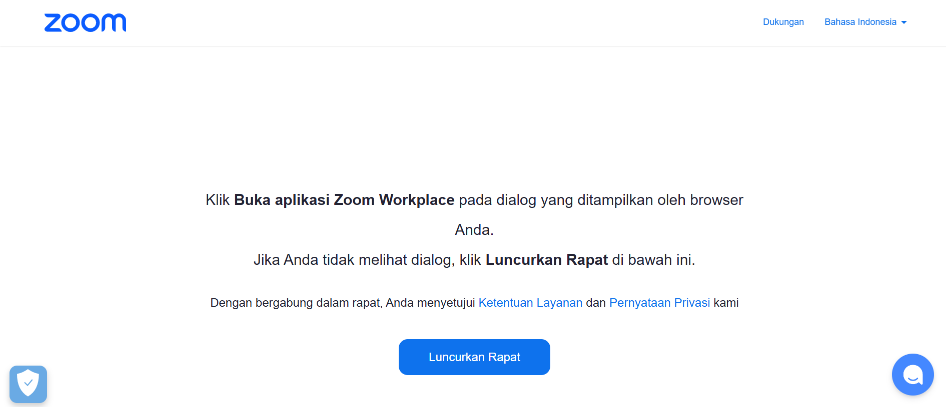

* 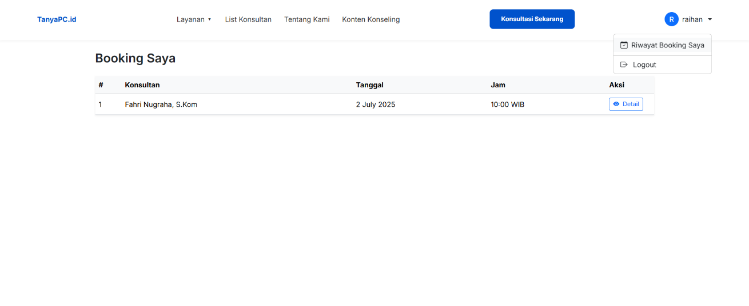Selanjutkan setelah penggunak melakukan konsultasi dengan konsultan secara online, pengguna dapat melihat riwayat booking klik pada bagian profile di pojok kanan atas, lalu pilih tombol “Riwayat Booking Saya”.
* 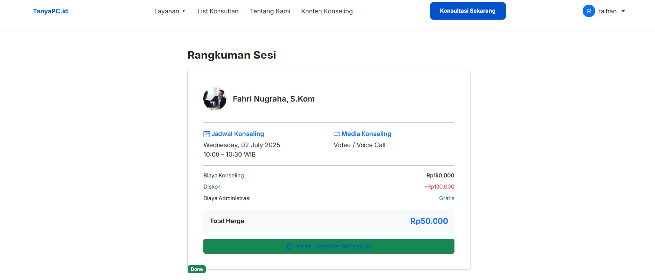Klik tombol “Detail” untuk melihat status booking telat selesai.